La première rencontre avec nos binômes : le 7 octobre 2019

Tout d’abord, nous avons écrit une invitation pour nos binômes. 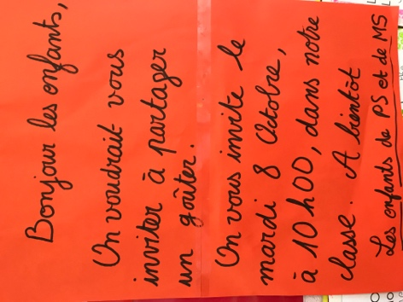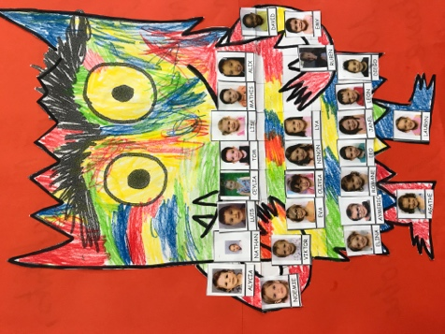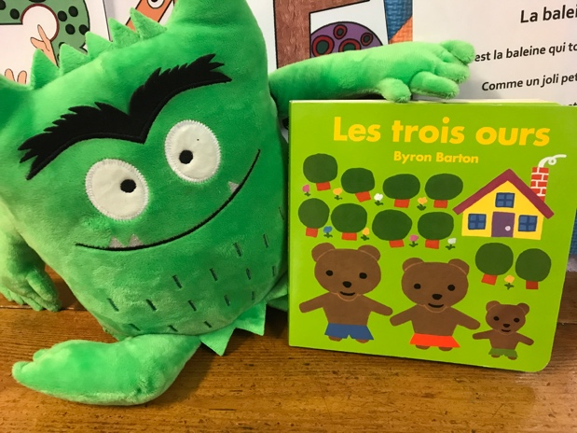

Puis, nous avons préparé un goûter-surprise en lien avec un conte bien connu.
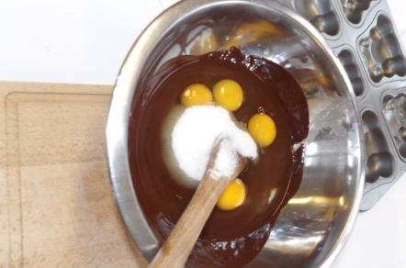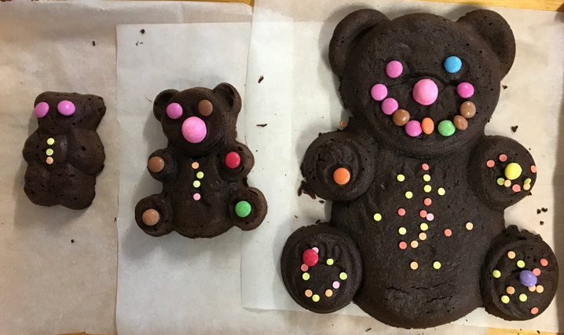

Enfin, nous avons partagé un chouette moment tous ensemble et surtout nous nous sommes régalés.

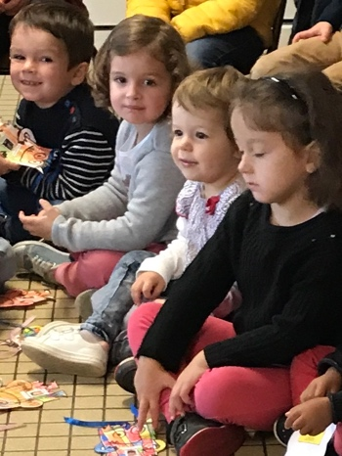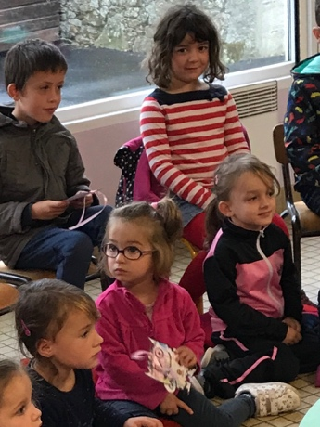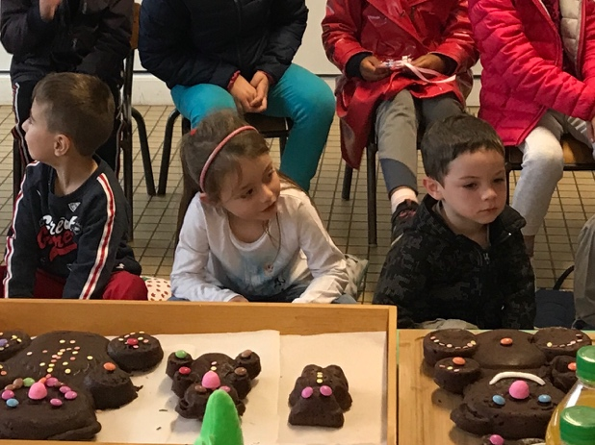

Les enfants de PS-MS

